Министерство Образования Республики Беларусь

Учреждение Образования «Брестский государственный технический университет»

Кафедра «ЭВМиС»

Лабораторная работа №2

По ИСМУ

“ Принтер - аппликатор”.

Выполнили:

студенты 4 курса

группы ПЭ-18

Кухта А.Л.

Непогодин П.С.

Мендельчук К.В.

Мартынов А. Е.

Сымоник В. А.

Манько М. Г.

Марушко Н. Н.

Проверил:

Лапич С.В.

2020

Цель работы: написать программное обеспечения для принтера-аппликатора, которое будет переводить введённую строку в 2D - код.

**КОД ПРОГРАММЫ:**

перейти по ссылке: https://github.com/BeFreeI/workWithPrinter/tree/deploy

**БЛОК-СХЕМА:**



Результат работы программы представлен на скриншотах ниже:

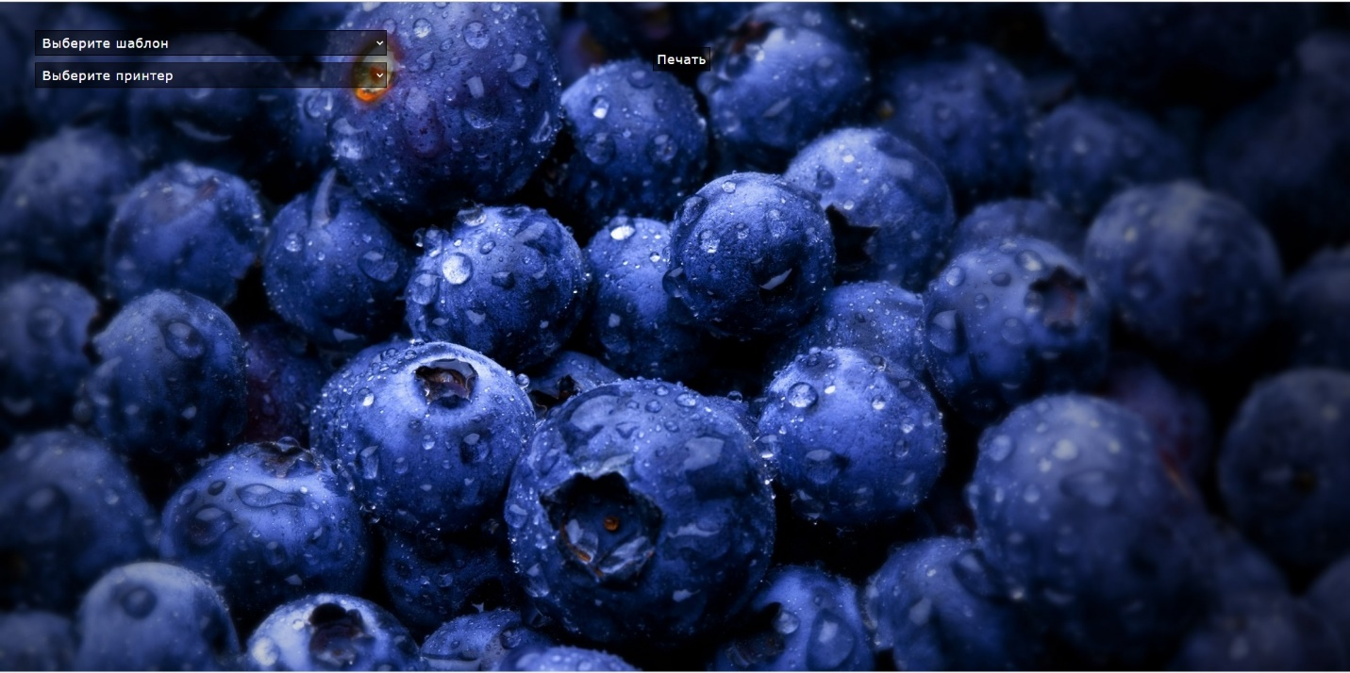

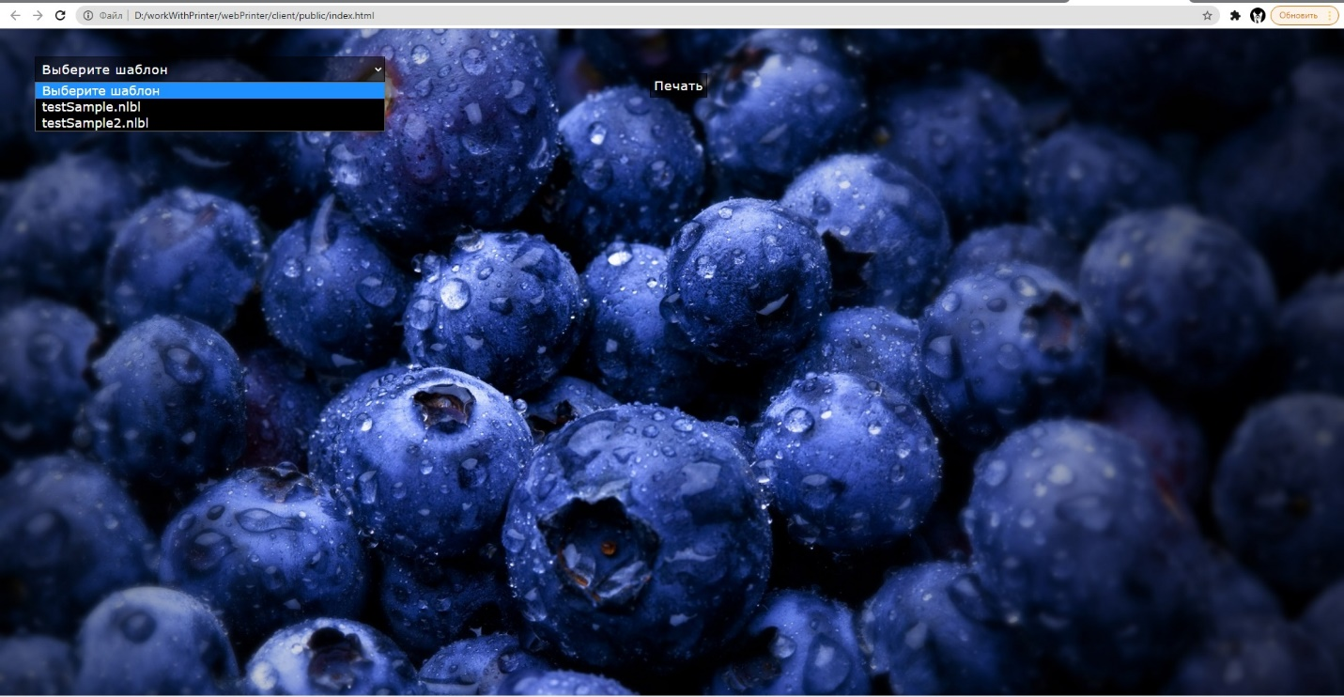

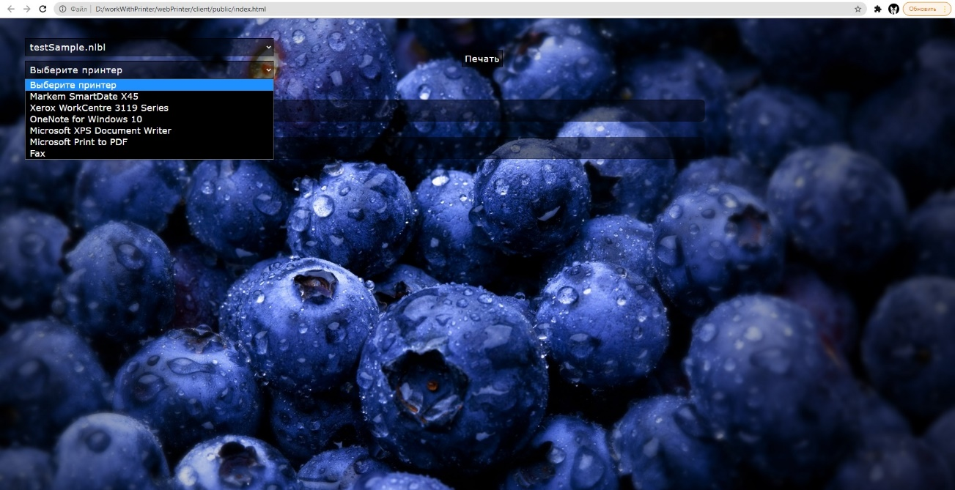

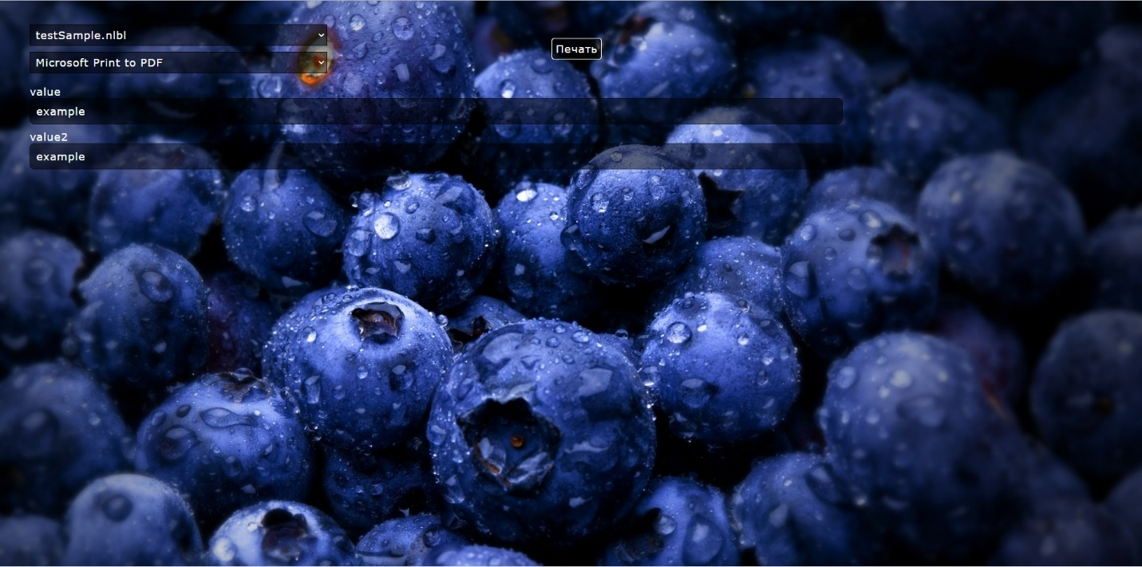

**Вывод:** в данной лабораторной работе мы написали программное обеспечение для принтера- аппликатора.